**BAB II**

**TEORI DASAR**

**2.1 Besaran Listrik**

**2.1.1 Tegangan Listrik**

Tegangan listrik (kadang disebut sebagai Voltase) adalah perbedaan [potensial listrik](http://id.wikipedia.org/w/index.php?title=Potensial_listrik&action=edit&redlink=1) antara dua titik dalam rangkaian [listrik](http://id.wikipedia.org/wiki/Listrik), dan dinyatakan dalam satuan [volt](http://id.wikipedia.org/wiki/Volt). Besaran ini mengukur [energi potensial](http://id.wikipedia.org/wiki/Energi_potensial) dari sebuah [medan listrik](http://id.wikipedia.org/wiki/Medan_listrik) yang mengakibatkan adanya aliran listrik dalam sebuah [konduktor](http://id.wikipedia.org/wiki/Konduktor) listrik. Tergantung pada perbedaan potensial listriknya, suatu tegangan listrik dapat dikatakan sebagai ekstra rendah, rendah, tinggi atau ekstra tinggi.

V = I x R……………………………………………..(Pers 2.1)

Dimana : I =Arus (Ampere)

R =Tahanan (Ohm)

Arus Listrik

Pada dasarnya dalam kawat penghantar terdapat aliran elektron dalam jumlah yang sangat besar, jika jumlah elektron yang bergerak ke kanan dan ke kiri sama besar maka seolah-olah tidak terjadi apa-apa. Namun jika ujung sebelah kanan kawat menarik elektron sedangkan ujung sebelah kiri melepaskannya maka akan terjadi aliran elektron ke kanan (tapi ingat, dalam hal ini disepakati bahwa arah arus ke kiri). Aliran elektron inilah yang selanjutnya disebut arus listrik. Besarnya arus listrik diukur dengan banyaknya muatan listrik yang mengalir tiap satuan waktu.

Klasifikasi kelistrikan digambarkan pada bagan dibawah ini :

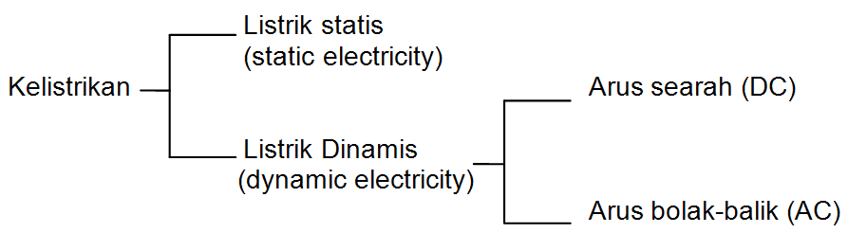

**Gambar 2.3** Klasifikasi Kelistrikan

**Gambar 2.1** *klasifikasi kelistrikan*

**2.1.2 MOTOR LISTRIK**

Motor listrik merupakan salah satu mesin listrik yang berfungsi sebagai alat konversi energi, merubah energi listrik menjadi energi mekanik dalam bentuk torsi dan putaran poros. Energi mekanik ini digunakan diindustri untuk misalnya, memutar *impeler* pompa, *fan* atau *blower*, menggerakan kompresor, mengangkat bahan dan digunakan juga pada peralatan listrik rumah tangga (seperti: *mixer*, bor listrik, kipas angin).

**2.1.3 PRINSIP KERJA MOTOR LISTRIK**

Prinsip kerja untuk seluruh jenis motor secara umum :

* Arus listrik dalam medan magnet akan memberikan gaya.
* Jika kawat yang membawa arus dibengkokkan menjadi sebuah lingkaran / *loop*, maka kedua sisi *loop*, yaitu pada sudut kanan medan magnet, akan mendapatkan gaya pada arah yang berlawanan.
* Pasangan gaya akan menghasilkan gaya putar/torque untuk memutar kumparan.
* Motor-motor memiliki beberapa *loop* pada dinamonya untuk memberikan tenaga putaran yang lebih seragam dan medan magnetnya dihasilkan oleh susunan elektromagnetik yang disebut kumparan medan.



**Gambar 2.2** *Prinsip kerja motor listrik*

Besar gaya ini dapat ditulis matematik :

*F =B i l..................................................................(pers 2.2)*

Dimana :

F = Gaya Lorentz (N)

i = Arus listrik (A)

B = Rapat medan magnet (Tesla)

I = konduktor

**2.1.4 Daya listrik**

Daya listrik adalah kemampuan atau kapasitas untuk melakukan suatu usaha atau energi. Daya listrik merupakan salah satu besaran listrik untuk menyatakan jumlah aliran energi listrik per waktu. Satuan SI daya listrik adalah watt.

P  V x I……………………………..............................(Pers 2.3)

di mana : P = daya (watt atau W)

I = arus (ampere atau A)

V = tegangan atau beda potensial (volt atau V).

**2.2 GENERATOR DC**

Generator DC merupakan sebuah perangkat mesin listrik dinamis yang mengubah energi mekanis menjadi energi listrik. Generator DC menghasilkan arus DC.

**2.2.1 Konstruksi Generator DC**

[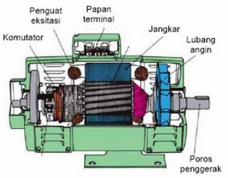](http://1.bp.blogspot.com/_jqFxKzwEbD8/SWiYXSd9ZkI/AAAAAAAAAnc/sUGgq341Xrs/s1600-h/gb+1.+Konstruksi+generator+DC.jp)Pada umumnya generator DC dibuat dengan menggunakan magnet permanent dengan 4 kutub rotor, regulator tegangan digital, proteksi terhadap beban lebih,starter eksitasi, penyearah, bearing dan rumah generator atau chacis, serta bagian rotor.

**Gambar2.3** *gambar potongan melintang konstruksi generator DC*

Generator DC terdiri dari dua bagian, yaitu stator dan rotor. Stator merupakan bagian generator DC yang diam dan rotor merupakan bagian generator DC yang berputar. Bagian stator terdiri dari rangka motor, belitan stator, sikat arang, bearing dan terminal box. Sedangkan bagian rotor terdiri dari komutator, belitan rotor, kipas dan poros rotor.

* + 1. **Prinsip kerja Generator DC**

Pembangkitan tegangan induksi oleh sebuah generator diperoleh melalui dua cara yaitu:

* Dengan menggunakan cincin-seret, menghasilkan tegangan induksi bolak-balik.
* Dengan menggunakan komutator, menghasilkan tegangan DC.

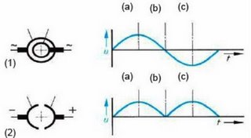Jika rotor diputar dalam pengaruh medan magnet, maka akan terjadi perpotongan medan magnet oleh lilitan kawat pada rotor. Hal ini akan menimbulkan tegangan induksi. Tegangan induksi terbesar terjadi saat rotor menempati posisi seperti gambar 2.4

**Gambar 2.4** *Prinsip kerja Generator DC*

dan (c). Pada posisi ini terjadi perpotonga medan magnet secara maksimum oleh penghantar. Sedangkan posisi jangkar pada gambar 2.4, akan menghasilkan tegangan induksi nol. Hal ini karena tidak adanya perpotongan medan magnet dengan penghantar pada jangkar atau rotor. Daerah medan ini disebut daerah netral.

Jika ujung belitan rotor dihubungkan dengan slip-ring berupa dua cin-cin, seperti ditnjukkan gambar 2.4, maka dihasilkan listrik AC (arus bolak-balik) berbentuk sinusoidal. Bila ujung belitan rotor dihubungkan dengan komutator satu cin-cin gambar 2.7(2) dengan dua belahan, maka akan menghasilkan listrik DC dengan dua gelombang positip.

* Rotor dari generator DC akan menghasilkan tegangan induksi bolak-balik. Sebuah komutator berfungsi sebagai penyearah tegangan AC.
* Besarnya tegangan yang dihasilkan oleh sebuah generator DC, sebanding dengan banyaknya putaran dan besarnya arus eksitasi.

**2.2.3 Jangkar Generator DC**

Jangkar adalah tempat lilitan pada rotor yang berbentuk silinder beralur. Belitan tersebut merupakan tempat terbentuknya tegangan induksi. Pada umumnya jangkar tersebut terbuat dari bahan yang kuat yang mempunyai sifat feromagnetik dengan permeabilitas yang cukup besar.

Permeabilitas yang besar diperlukan agar lilitan jangkar terletak pada daerah yang induksi magnetnya besar, sehingga tegangan induksi yang ditimbulkan juga besar. Belitan jangkar terdiri dari beberapa kumparan yang dipasang didalam alur jangkar. Tiap-tiap kumparan terdiri dari lilitan kawat atau lilitan batang.

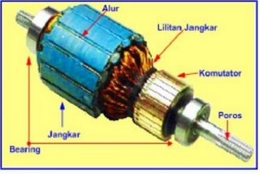

**Gambar 2.5** *Jangkar Generator DC*

**2.2.4 Generator Shunt**

Makin besar arus eksitasi shunt, makin besar medan penguat shunt yang dihasilkan dan tegangan terminal meningkat sampai mencapai tegangan nominalnya.

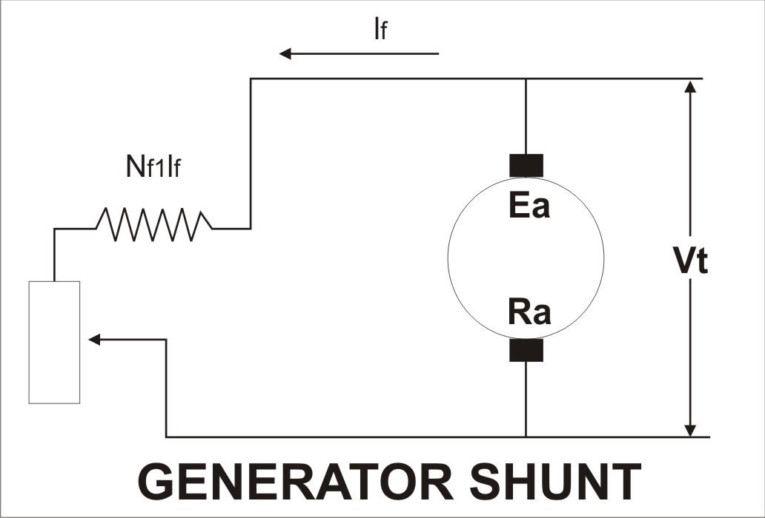

**Gambar 2.6** *Diagram Rangkaian Generator Shunt*

Jika generator shunt tidak mendapatkan arus eksitasi, maka sisi magnetisasi tidak akan ada, atau jika belitan eksitasi salah sambung atau jika arah putaran terbalik, atau rotor terhubung singkat, maka tidak akan ada tegangan atau energi listrik yang dihasilkan oleh generator tersebut.

**2.3 Dinamometer**

Dinamometer, adalah suatu mesin yang digunakan untuk mengukur torsi *(torque)* dan kecepatan putaran (rpm) dari tenaga yang diproduksi oleh suatu mesin, motor atau penggerak berputar lain.

Dinamometer dapat juga digunakan untuk menentukan tenaga dan torsi yang diperlukan untuk mengoperasikan suatu mesin. Dalam hal ini, maka diperlukan dinamometer. Dinamometer yang dirancang untuk dikemudikan disebut dinamometer absorsi/penyerap atau dinamometer pasif. Dinamometer yang dapat digunakan, baik penggerak maupun penyerap tenaga disebut dinamometer aktif atau universal.

Sebagai tambahan untuk digunakan dalam menentukan torsi atau karakteristik tenaga dari mesin dalam *test/Machine Under Test (MUT),* Dinamometer juga mempunyai peran lain. Dalam siklus standar uji emisi, seperti yang digambarkan oleh *US Environmental Protection Agency (US EPA)*, dinamometer digunakan untuk membuat simulasi jalan baik untuk mesin (dengan menggunakan dinamometer mesin) atau kendaraan secara penuh (dengan menggunakan dinamometer chasis). Sebenarnya, di luar pengukuran torsi dan power yang sederhana, dinamometer dapat digunakan sebagai bagian dari pengujian untuk berbagai aktivitas pengembangan mesin seperti kalibrasi pengontrol manajemen mesin, pengembangan sistem pembakaran dsb.

**2.3.1. Prinsip operasi**

Dinamometer absorsi bertindak sebagai pemberi beban yang digerakkan oleh mesin pada saat pengujian. Dinamometer harus mampu beroperasi pada kecepatan yang berfariasi, dan memberi beban pada mesin tersebut pada tingkatan torsi yang bervariasi pula selama pengujian berlangsung. Dinamometer pada umumnya dilengkapi dengan beberapa cara operasi pengukuran torsi dan kecepatan.

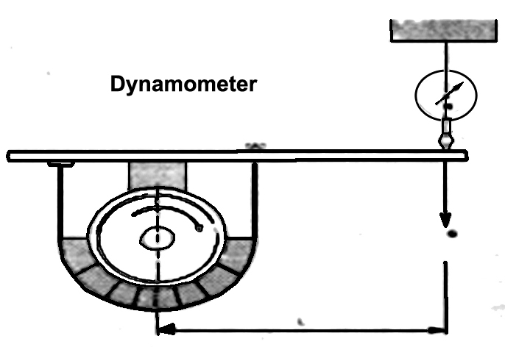

**Gambar 2.7** *Kontruksi dinamometer*

Dinamometer harus dapat menyerap tenaga yang dikeluarkan oleh mesin. Tenaga yang diserap oleh dinamometer harus harus dapat diteruskan ke udara sekitar atau mentransfer ke air pendingin. Dinamometer regeneratif memindahkan tenaga ke bentuk daya listrik.

Dinamometer dapat dilengkapi dengan berbagai sistem kontrol. Jika dinamometer mempunyai regulator torsi, itu beroperasi pada penyetel torsi pada saat mesin beroperasi pada kecepatan apapun, hal itu dapat dicapai selama pengembangan torsi yang telah di tentukan sebelumnya. Jika dynamometer mempunyai regulator kecepatan, maka dapat diketahui besar torsi yang diperlukan menggerakkan mesin pada kecepatan yang telah ditentukan sebelumnya.

Dinamometer motor bertindak sebagai penggerak dari peralatan yang akan diuji. Maka dinamometer harus dapat menggerakkan peralatan pada kecepatan dan tingkatan torsi yang berfariasi selama pengujian berlangsung.

**2.3.2 Tipe dynamometer**

Sebagai tambahan terhadap penggolongan absorpsi, penggerak atau universal seperti diuraikan di atas, dinamometer dapat digolongkan cara-cara lain.

Dinamometer yang dihubungkan secara langsung kepada mesin, disebut dinamometer mesin

Dinamometer yang dapat mengukur tenaga putar dan power secara langsung dari unit pemindah tenaga dari kendaraan secara langsung roda penggerak ( tanpa memindahkan mesin dari *chasis* kendaraan ) disebut dinamometer *chasis*.

Dinamometer dapat juga digolongkan oleh jenis unit absorpsi atau *absorber/driver* yang digunakan. Berikut ini adalah absorption/driver unit yang telah banyak digunakan:

Tipe dari unit absorption/driver:

**2.3.3 *Absorber* tipe *Eddy Current***

*EC* dinamometer adalah absorber yang paling umum digunakan pada dinamometer *chasis* modern. *Absorber EC*, dapat menghasilkan perubahan beban yang sangat cepat untuk penyelesaian aliran beban. Kebanyakan menggunakan pendingin udara dan tidak membutuhkan sistem pendingin air eksternal. Dalam sistem rancangan, dengan arus 5 A pada 220 Volt AC dapat menghasilkan beban sebesar 150 HP.

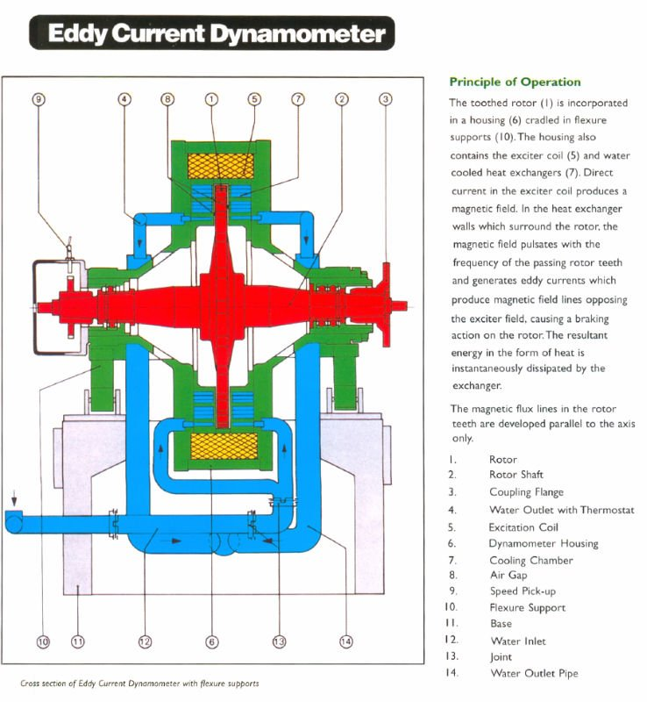

**Gambar 2.8** *Absorber tipe Eddy Current*

**2.3.4 *Electric motor/generator* dinamometer**

Motor listrik atau dinamometer generator tipe khusus untuk kecepatan penggerak yang dapat diatur/distel. Absorption/driver unit dari dinamometer jenis ini dapat digerakkan oleh motor arus searah (DC), maupun motor arus bolak balik (AC). Pada saat dilengkapi dengan unit kontrol yang sesuai, dynamometer generator dapat juga digunakan sebagai dynamometer universal.

Dalam pengujian mesin, dinamometer universal tidak hanya member beban atau meredam tenaga mesin, tetapi dapat juga sebagai penggerak mesin untuk mengetahui besarnya gesekan, kehilangan tekanan dan faktor lain.

Dinamometer generator pada umumnya paling mahal dan kompleks dibandingkan dengan dinamometer tipe lain.

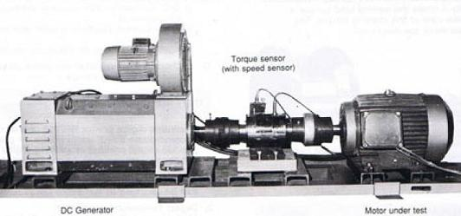

**Gambar 2.9** *Electric motor / generator dinamometer*

**2.3.5 *Fan Brake***

Sebuah kipas digunalan untuk meniupkan udara untuk menghasilkan pembebanan pada mesin. Mengubah perpindahan roda gigi atau kipas, secara mudah mengukur besarnya RPM yang telah dicapai.

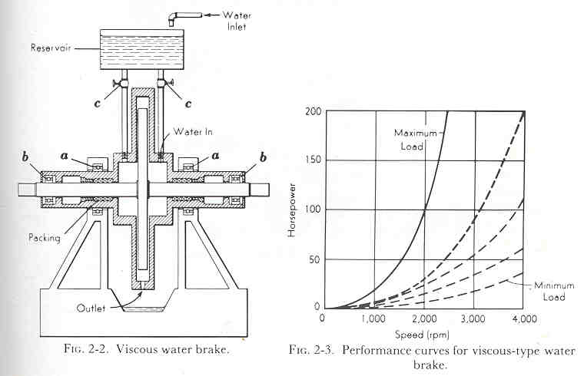

**Gambar 2.10** *dinamometer Fan Brake*

**2.3.6 *Hydraulic brake***

Sistem rem hidrolis terdiri dari sebuah pompa (biasanya menggunakan pompa tipe roda gigi), penampungan fluida, dan pipa diantara dua bagian tersebut. Katup pengatur terletak diantara pipa dan diantara pompa dan katup terdapat penunjuk atau *instrument* lain sebagai penunjuk besarnya tekanan hidrolis. Biasanya, fluida yang digunakan adalah oli hidrolis, tetapi penggunaan oli *sintetis multigrade* merupakan pilihan yang lebih baik, mesin ditetapkan pada RPM yang telah ditentukan dan katup tertutup dan keluaran dari pompa terbatas, beban mesin bertambah dan katup akselerasi dibuka sebesar yang di inginkan. Tidak seperti kebanyakan sistem lain, tenaga dihitung dengan memperhitungkan volume aliran (dihitung dari desain spesifikasi pompa), tekanan hidrolis dan rpm. Pengereman HP, baik diperhitungkan dengan tekanan, volume dan rpm atau dengan tipe pengereman dinamometer yang berbeda, seharusnya menghasilkan hasil pembacaan tenaga yang serupa. Dinamometer hidrolis dikenal mempunyai kemampuan pembebanan yang dapat berubah-ubah yang sangat cepat, sedikit malebihi EC absorber. Kelemahannya adalah dinamometer jenis ini membutuhkan banyak oli panas dengan tekanan tinggi dan kebutuhan untuk oli cadangan

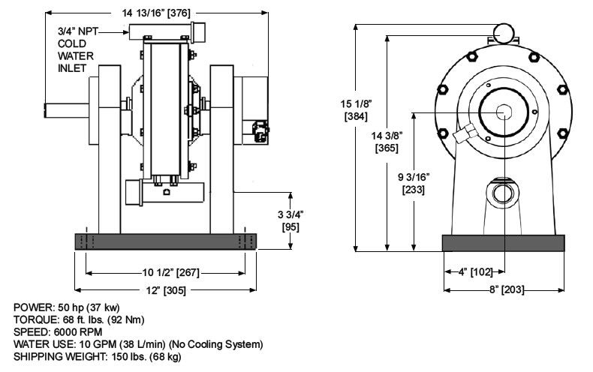

**Gambar 2.11** *Dinamometer Hydraulic Brake*

**2.3.7 *Water brake type absorber***

Dinamometer tipe rem air kadang salah disebut sebagai *Dinamometer hidrolis.* *Water brake absorber* relatif umum, yang telah dibuat dan terkenal dengan kemampuan tenga yang besar, perangkat yang kecil, ringan, dan relatif murah dalam pembuatannya dan dibandingkan dengan yang lain.

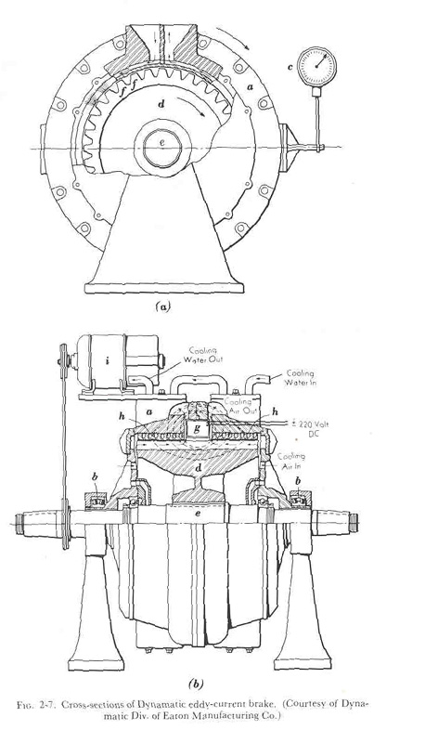  
**Gambar 2.12** *dinamometer Water brake type absorber*

**2.3.8 Bagaimana Dinamometer digunakan untuk menguji mesin?**

Dinamometer sangat berguna dalam pengembangan dan perbaikan teknologi mesin modern pada sat ini. Konsepnya adalah untuk menggunakan dinamometer untuk mengukur dan membandingkan pemindahan tenaga pada poin yang berbeda dari suatu kendaraan, sehingga mesin atau komponen pemindah tenaga dapat dimodifikasi untuk menghasilhan pemindahan tenaga yang lebih baik. Sebagai contoh, jika sebuah mesin menunjukkan fakta bahwa suatu mesin dapat mencapai torsi 400 N·m (300 lbf·ft), dan pada chasis dinamometer hanya menunjukkan 350 N·m (260 lbf·ft), jika engine dinamometer dapat menunjukkan torsi yang demikian dan *chasis* dinamometer hanya menunjukkan kurang dari kemampuan mesin yang sebenarnya, maka komponen pemindah tenaga perlu ditingkatkan atau dikembangkan lebih lanjut.

**2.4. Metode pengujian secara umum**

Dinamometer berbagai macam tingkat pembebanan yang berbeda beda dan mengukur kemampuan menghilangkan beban. Dinamometer dapat dihubungkan pada computer yang menghitung besarnya keluaran dari suatu mesin. Mesin berputar dari putaran stationer hingga putaran maksimum dan output mesin diukur dan ditampilkan dalam bentuk grafik. hampir semua aspek operasi mesin diukur selama dinamometer berjalan

**2.4.1 Engine Dinamometer**

Engine dinamometer atau dinamometer mesin mengukur power dan torsi langsung dari poros engkol atau Roda gila, saat mesin dipindahkan dari kendaraan. Dynamometer jenis ini tidak memperhitungkan kehilangan tenaga pada komponen pemindah tenaga seperti, gearbox, tranmisi atau differential dan sebagainya.

**2.4.2 *Chasis* Dinamometer**

Dinamometer *chasis* mengukur tenaga melalui permukaan “roller penggerak” yang digerakkan oleh roda kendaraan. Kendaraan biasanya di tempatkan diatas roller penggerak, dimana mobil dijalankan dan tenaga dapat diukur.

Tipe *roller modern* dari dinamometer *chasis* menggunakan *roller salvisberg*, yang mempunyai traksi lebih besar.

Pada sepeda motor, lebih banyak kehilangan tenaga dari gesekan pada roda sekitar 10%, roda gigi dan komponen pemindah tenaga lain sekitar 2% sampai 5%.

Dinamometer chasis jenis lain dapat mengurangi potensi selip dari roda, pada drive roller jenis lama dan dihubungkan langsung pada poros kendaraan untuk mengukur torsi secara langsung dari as roda. Pembacaan dari dynamometer chasis jenis ini biasanya lebih besar sekitar 10%-15% daripada dinamometer chasis jenis “penggerak roda”

Dinamometer chasis dapat berupa tetap atau portable (dapat dipindah)

Dinamometer chasis modern dapat melakukan lebih daripada hanya memunculkan RPM, *Horse power* dan torsi. Dengan sistem elektronik modern dan reaksi yang cepat, sekarang sangat memungkinkan untuk menentukan *power* terbaik dan laju yang lebih lembut secara akurat.

Karena gesekan dan kehilangan tenaga secara mekanis dari berbagai komponen pemindah tenaga, pengukuran melalui roda belakang pada umumnya 15-20 persen lebih kecil daripada pengukuran tenga melalui poros engkol atau roda gila dengan engine dinamometer.

* + 1. **Hubungan Putaran dan diameter pulley**

jika daya ditransmisikan menggunakan pulley dari satu poros ke poros yang lain yang memiliki putaran dan diameter yang berbeda berlaku sebagai berikut :

* + 1. **Efisiensi transmisi roda gesek**

Transmisi daya mekanik dalam bentuk torsi dan putaran dapat ditransmisikan dari poros yang satu ke poros yang lainnya dengan syarat kedua poros tersebut harus sejajar. Seberapa besar kemampuan roda gesek mentransmisikan daya mekanik disebut juga efisiensi transmisi :

$$\frac{putaran yang poros yag digerakkan}{putaran poros penggerak} x 100=η Trans (\%)…….(2.4)$$

Transmisi roda gesek besarnya dibawah 100% karena transmisi daya akibat gaya gesek yang terjadi pada kontak ke dua permukaan roda gesek. Apabila kontaknya tidak bagus maka tidak seluruh daya yang ditransmisikan berpindah ke poros yang digerakkan

* + 1. **Daya mekanik Fungsi putaran**

**Gambar 2.13** *Kurva karakteristik motor, Daya mekanik fungsi putaran.*

Dari grafik diatas di dapat persamaan

* + 1. **Faktor koreksi (K)**

Untuk menentukan faktor koreksi (K) hasil pengukuran sistem dinamometer (kalibrasi), diperlukan kurva karakteristik motor listrik. Daya listrik hasil pengkuran yang terbaca pada alat ukur listrik motor dikali dengan K dan hasilnya harus sama dengan daya mekanik yang terdapat pada kurva karakteristik motor.

$$\frac{daya mekanik motor pancake}{daya listrik dinamometer}=K………………………(2.4)$$